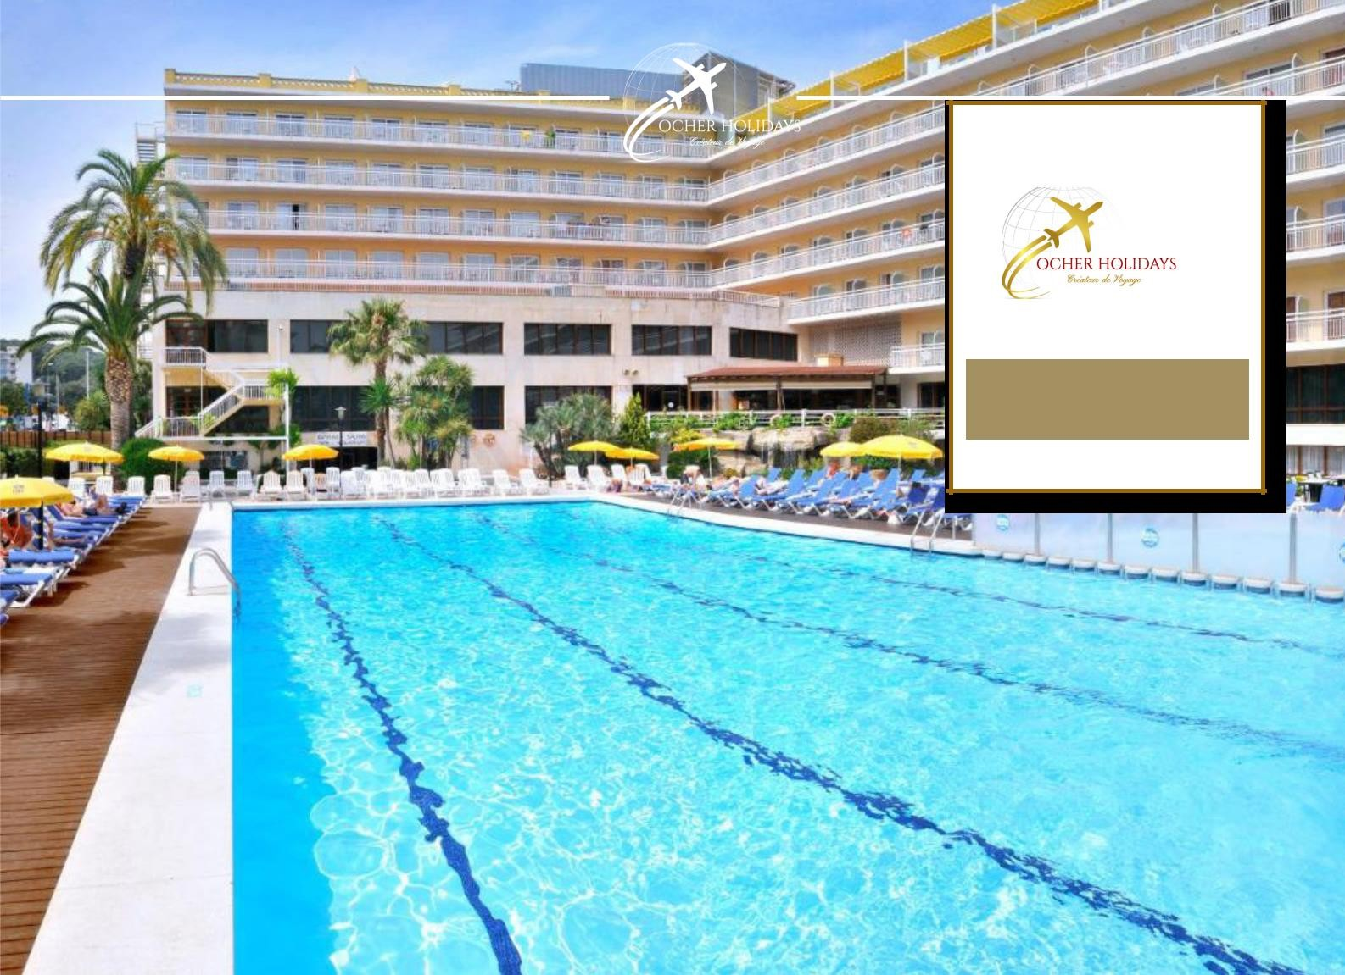
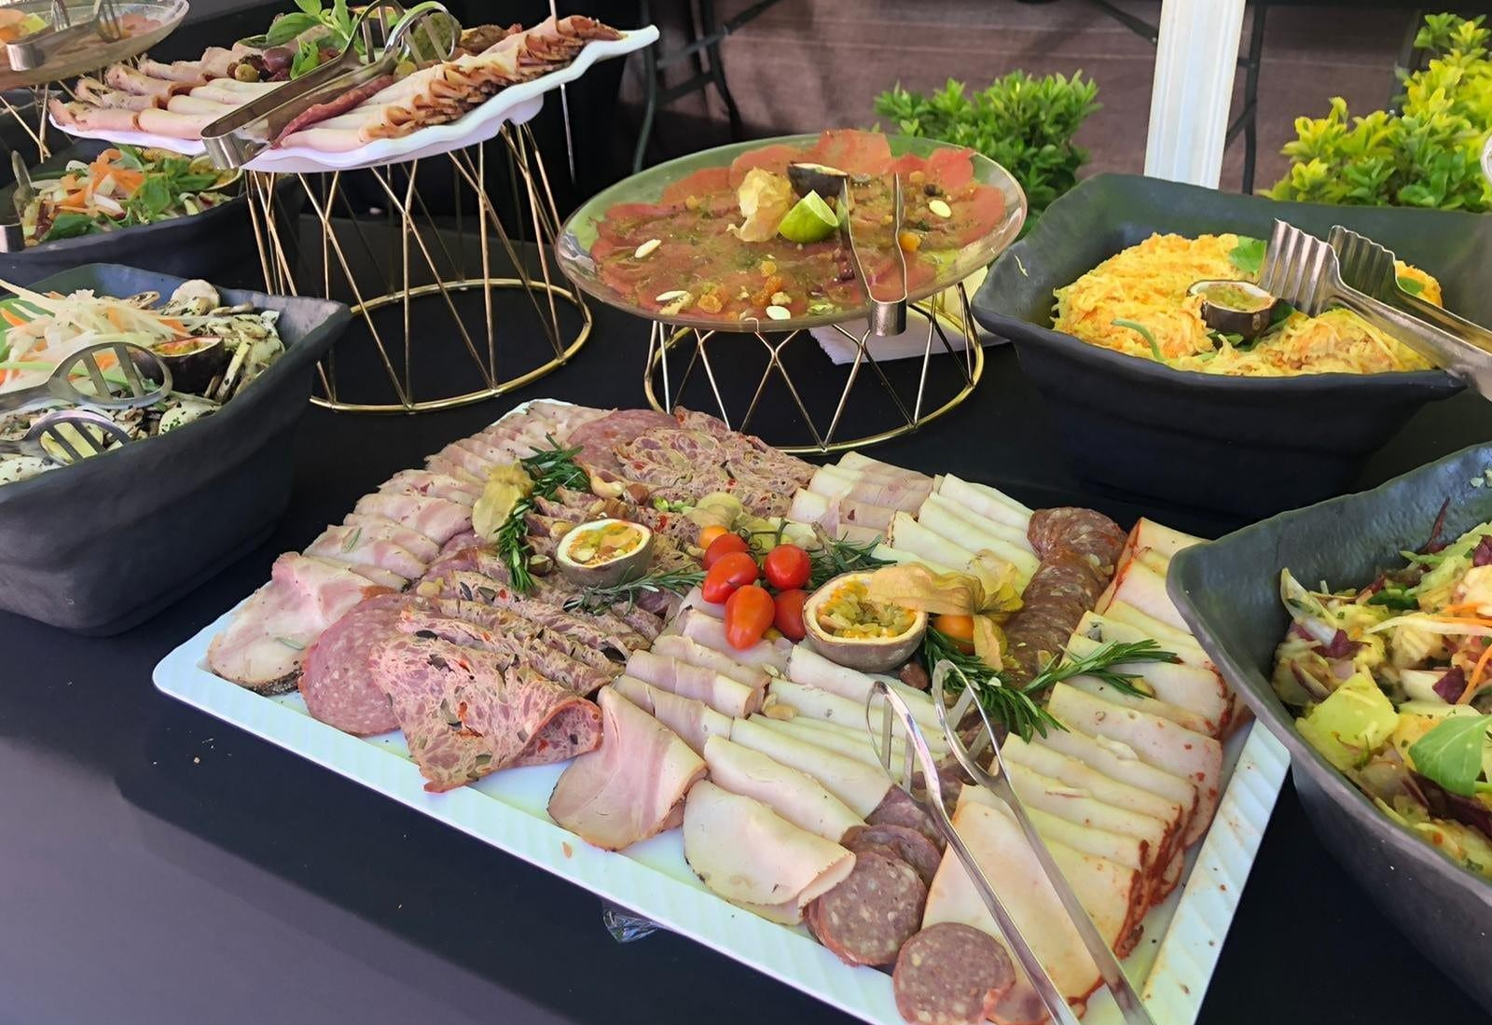
PESSAH 5784
Du 21 au 01 May 2024

Luxe

COSTA BRAVA ESPAGNE

Soirée exceptionnelle le dimanche 21 avril 2024 !
Larges choix de viandes + légumes + animations musicales à volonté

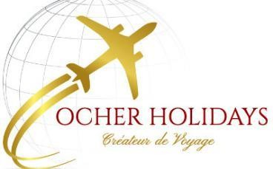
OASIS PARK & SPA
Luxe

Rav Nehamia Rottenberg Israel

Pessah Ensoleillé sur la costa Brava GLATT KOSHER LAMEHADRINE
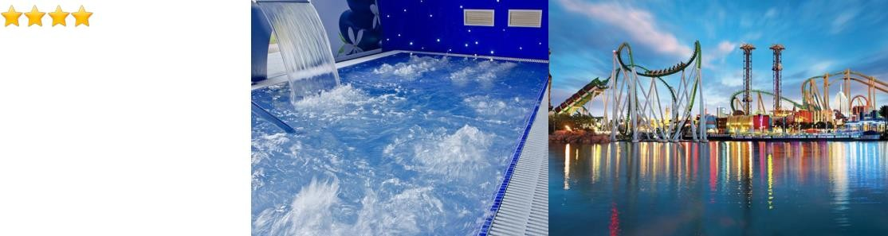
Park and SPA Luxury Oasis Park & Spa est situé tout près de la plage de Fenals et à 10 minutes du centre de Lloret de Mar.
Proposant suites , et une multitude d’activités dans le complexe et à proximité, cet Hôtel 4 étoiles luxe bénéficie d’un emplacement privilégié toujours ensoleillé de la Costa Brava.
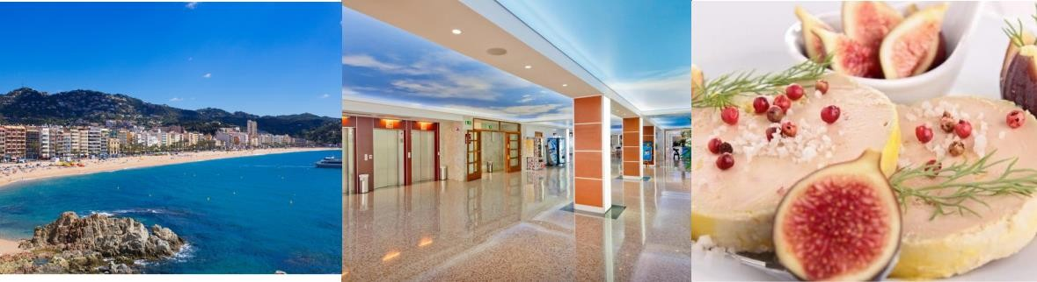
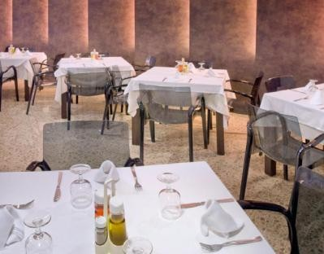
PdOdRdTdAdVdEdNdTdUdRdA WORLD

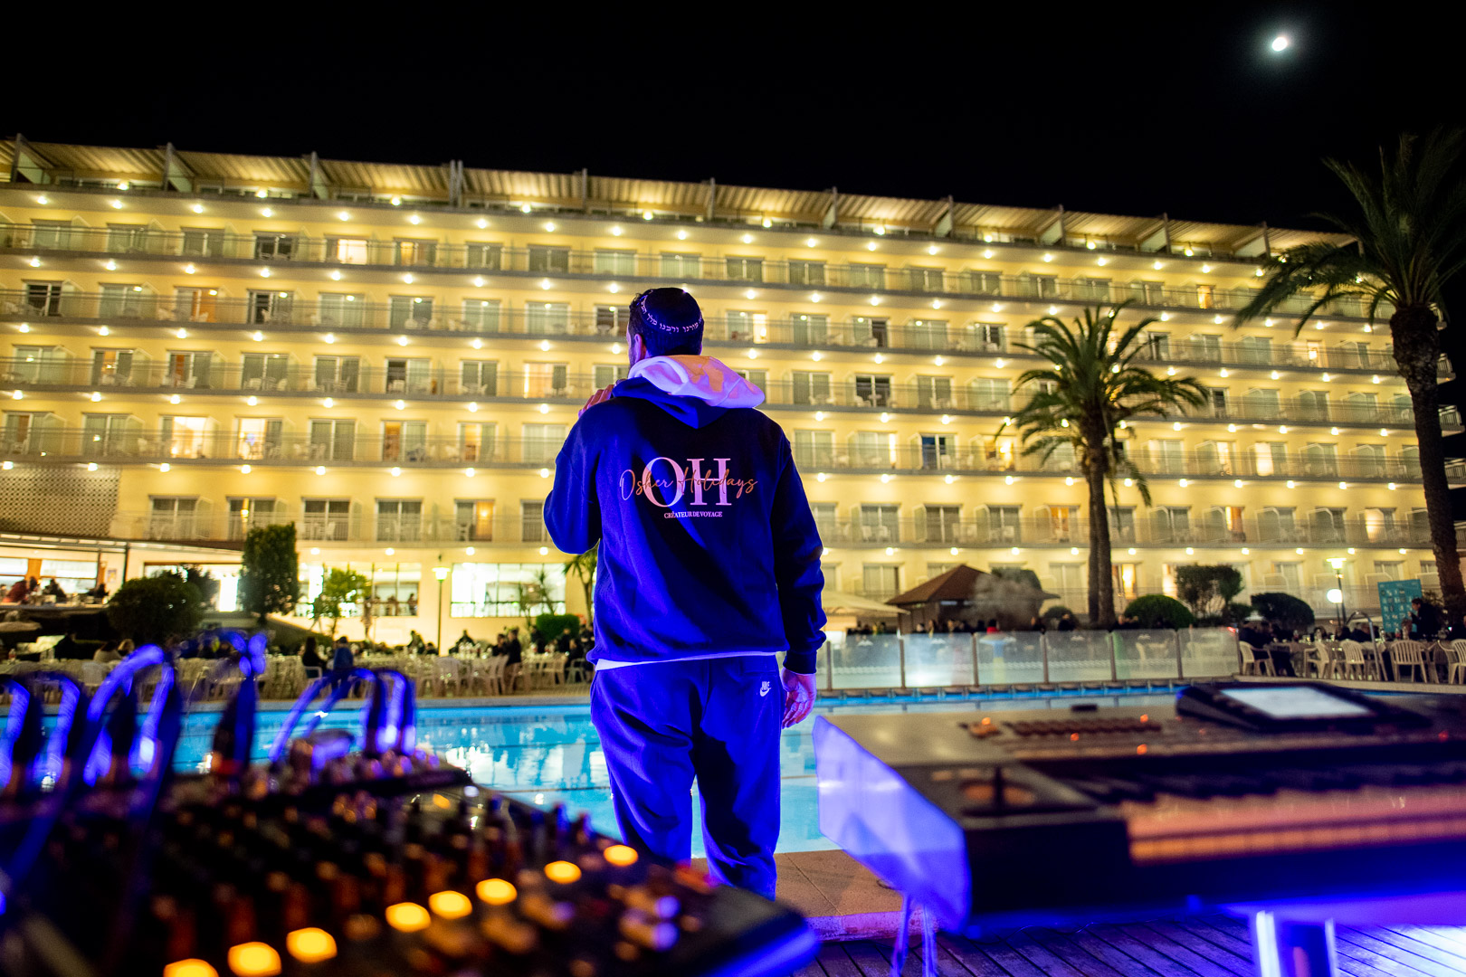

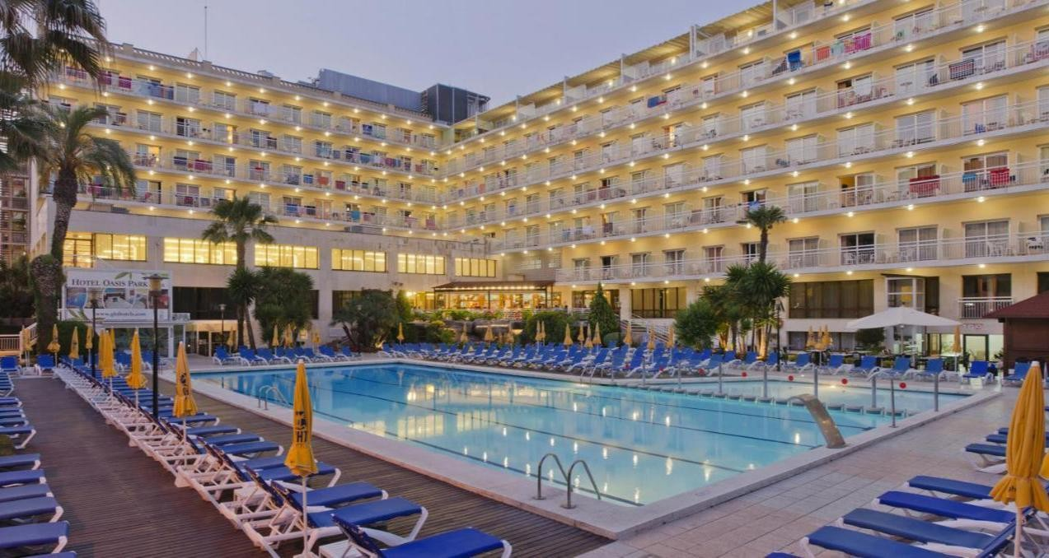

OASIS PARK & SPA ****
du 21 AVRIL AU 1 MAI 2024
Lloret de Mar, ville située sur la Costa Brava dans la région espagnole de Catalogne, est connue pour ses plages méditerranéennes. Lloret de Mar est aussi bien connue, sa vie nocturne animée son casino et ses nombreux sites touristiques. Proposant des suites joliment aménagées, un spa dédié au monde du “bien-être”, divers restaurants et une multitude d’activités disponibles dans le complexe et
à proximité, cet établissement idyllique bénéficie d’un emplacement privilégié et ensoleillé de la Costa
Brava

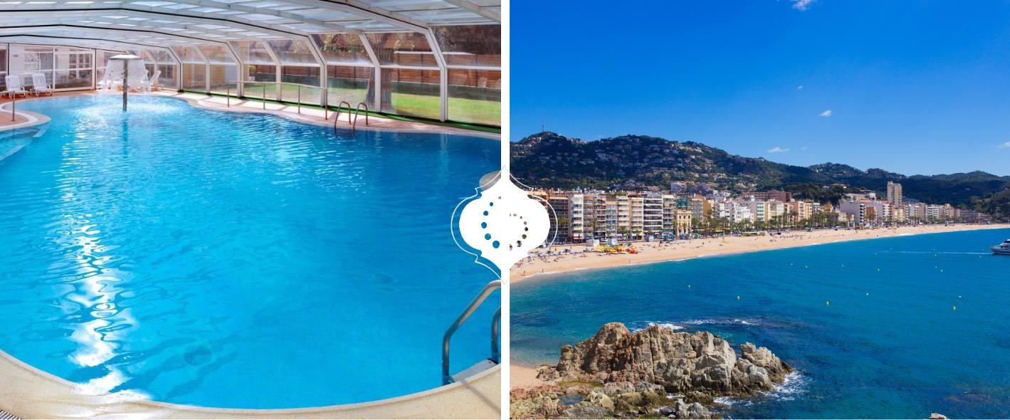

OASIS PARK & SPA
Luxe

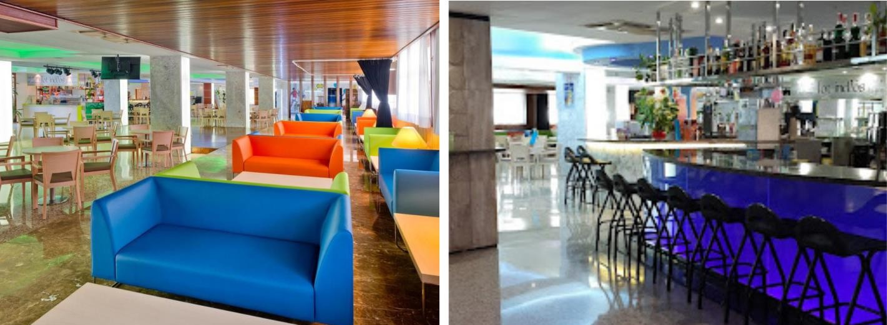

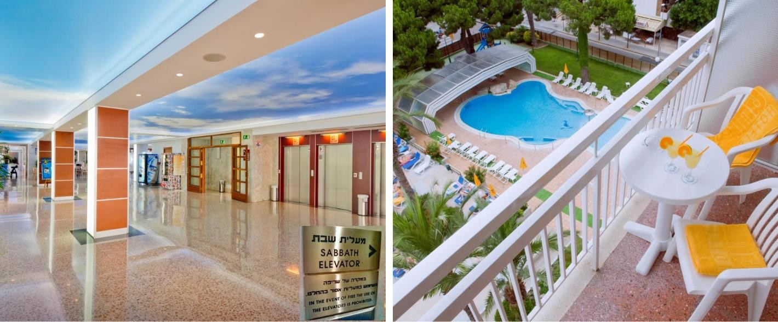
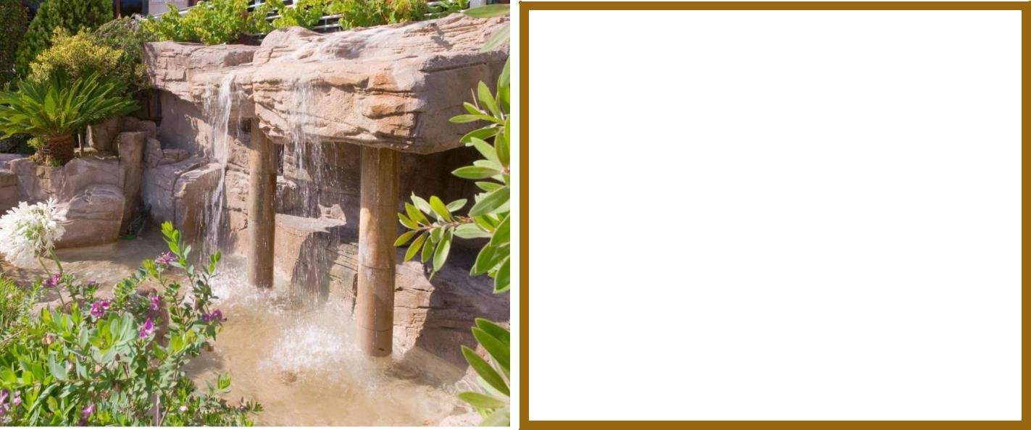
Une Destination Idéale !
Situé à quelques 50 min de l’aéroport international de BARCELONE. LLoret de Mar, fait aujourd’hui partie des plus belles et grandes villes du pays qui attirent des touristes du monde entier, est le lieu idéal pour un Pessah Exceptionnel.
De luxueuses installations d’un standard international et un service impeccable et chaleureux. Nous proposons une gamme de chambres et suites avec jacuzzi.
la suite est composée d’une chambre principale d’un salon et d’une luxueuse salles de bain.

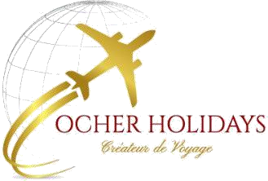
PESSAH 5784

L’accueil est une alchimie. Ocher Holidays, et son Chef vous propose une haute gastronomie, française et israélienne.
ALL INCLUSIVE, Glatt Kasher Laméhadrine,
sous la stricte surveillance de Rav Nahamia ROTENBERG, (Yéroushalaim)
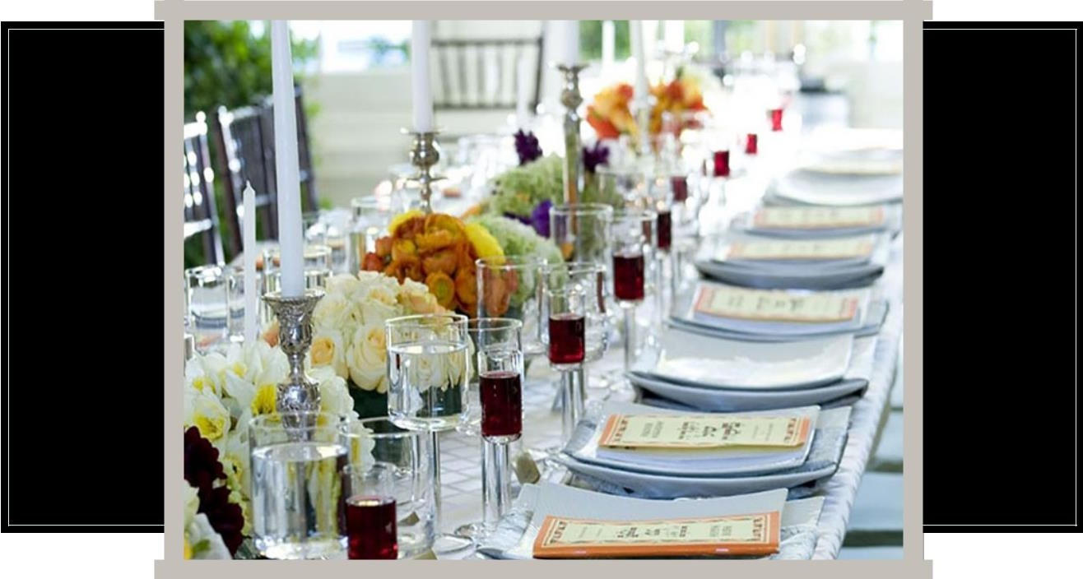

GASTRONOMIE
Glatt Kasher
En journée un restaurant au cadre exceptionnel....
Le soir une table d’exception pour un Pessah Unique….
Dans ce lieu unique, Une cuisine française avec une signature actuelle mais qui puise son inspiration dans le prestige et les saveurs d’Israël.
Plus qu’un repas, c’est une expérience sans oublier les sublimes desserts de notre chef pâtissier, pour céder à toutes vos envies
En famille ou entre amis, profiter des savoureux goûters servis sur nos terrasses face à la piscine. Les repas sont accompagnés de vins de qualité. A choisir dans notre sélection, les meilleures bouteilles vous seront proposées.
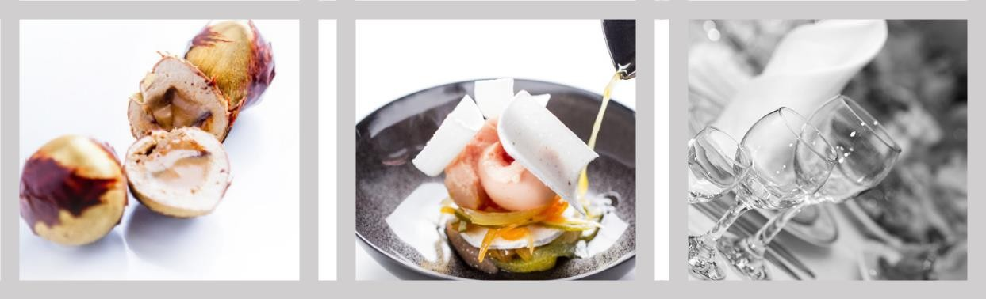

OASIS PARK & SPA
Luxe

SEDARIM & CONFÉRENCES

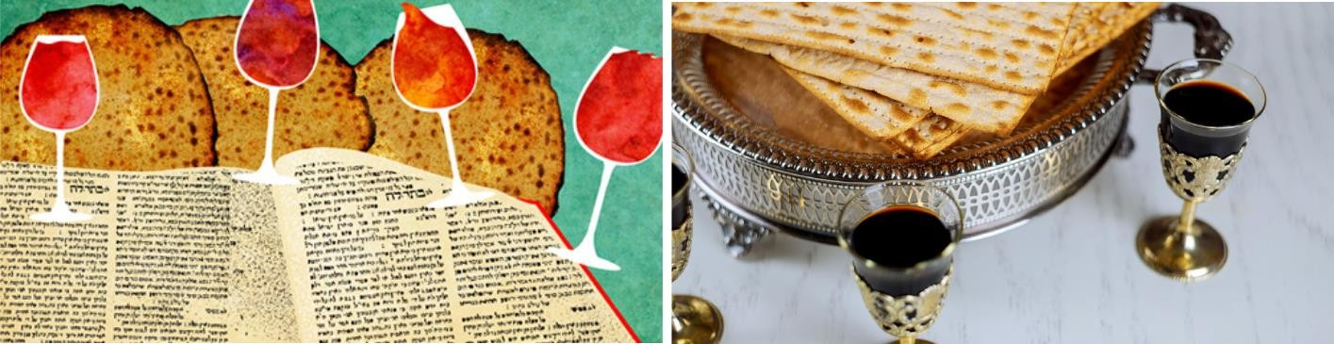
Le caractère particulier de chaque fête est reflété par le nom même de la fête, ainsi que par les Mitsvot, les coutumes, et les traditions qui lui sont attachées. L’un des aspects culminants de Pessa’h nous est indiqué par le nom que les Anechei Knesset Haguedolah (Hommes de la Grande Assemblée) ont fixé à cette fête :

Zemane ‘Hérouténou, « l’époque de notre liberté »

Rav Yaacov Gbbay , nous fera l’honneur comme cette été de diriger les offices ainsi que les conférences tout au long du séjour

SEDARIM
Les deux soirs de Pessah sont devenus de véritables moments de convivialité, prouvant que Pessah peut aussi bien se fêter en famille qu’en collectivité. Pour vous nous organisons : Un Séder collectif, Un Séder privé gardant le caractère particulier de chacun.

CONFÉRENCES
Pessah est aussi un temps de réflexions autour de sujets de TORAH & d’actualité. En ces années de bouleversements technologique et sanitaire la parole de grands maîtres de Torah est d’une importance cruciale. Nous aurons le plaisir de découvrir leur approche, leurs audaces et leurs choix.

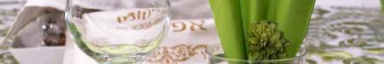
OASIS PARK & SPA
Luxe

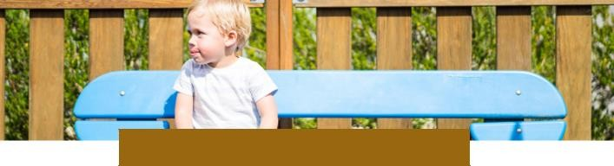
Donnez à vos enfants des vacances inoubliables en prenant part à de nombreuses activités amusantes, entre les mains de nos sympathiques professionnels de la petite enfance. Le Kids Club propose une large gamme d’activités pour divertir les enfants de 3 à 12 ans.

PROFITEZCLUBDE ENFANTSNOTREPARCMINOAN

Maison d’enfants et nurserie
De 10H00 à 22H00( pause entre 18H 19H)
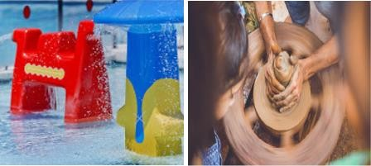
Située dans le complexe, cette maison pour enfants est une oasis de tranquillité. Nos petits hôtes peuvent s’y reposer ou jouer en toute sécurité. A l’heure de la sieste, des lits et berceaux pour tous âges sont disponibles. Les murs sont peints avec des personnages qui semblent chantonner des berceuses et chuchoter des secrets aux enfants. Des repas sains et équilibrés seront parfaitement adaptés aux besoins nutritionnels des tout- petits.

Gan & Junior Club
de 10H00 à 22H00
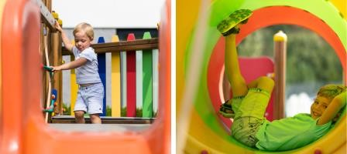
Vos enfants seront encadrés par une équipe d’animateurs diplômés du BAFA
Un programme à couper le souffle....
Trampoline, piscine extérieur et intérieur, salle de jeux, poterie, jeux, Théâtres (intérieur et de plein air) football
La piscine extérieure familiale offre à nos petits hôtes le plaisir des jeux d’eau sans fin. Les enfants adoreront le club pour enfants avec ses multiples activités.

Vacances uniques et pleines d’aventures.

OASIS PARK & SPA
Luxe

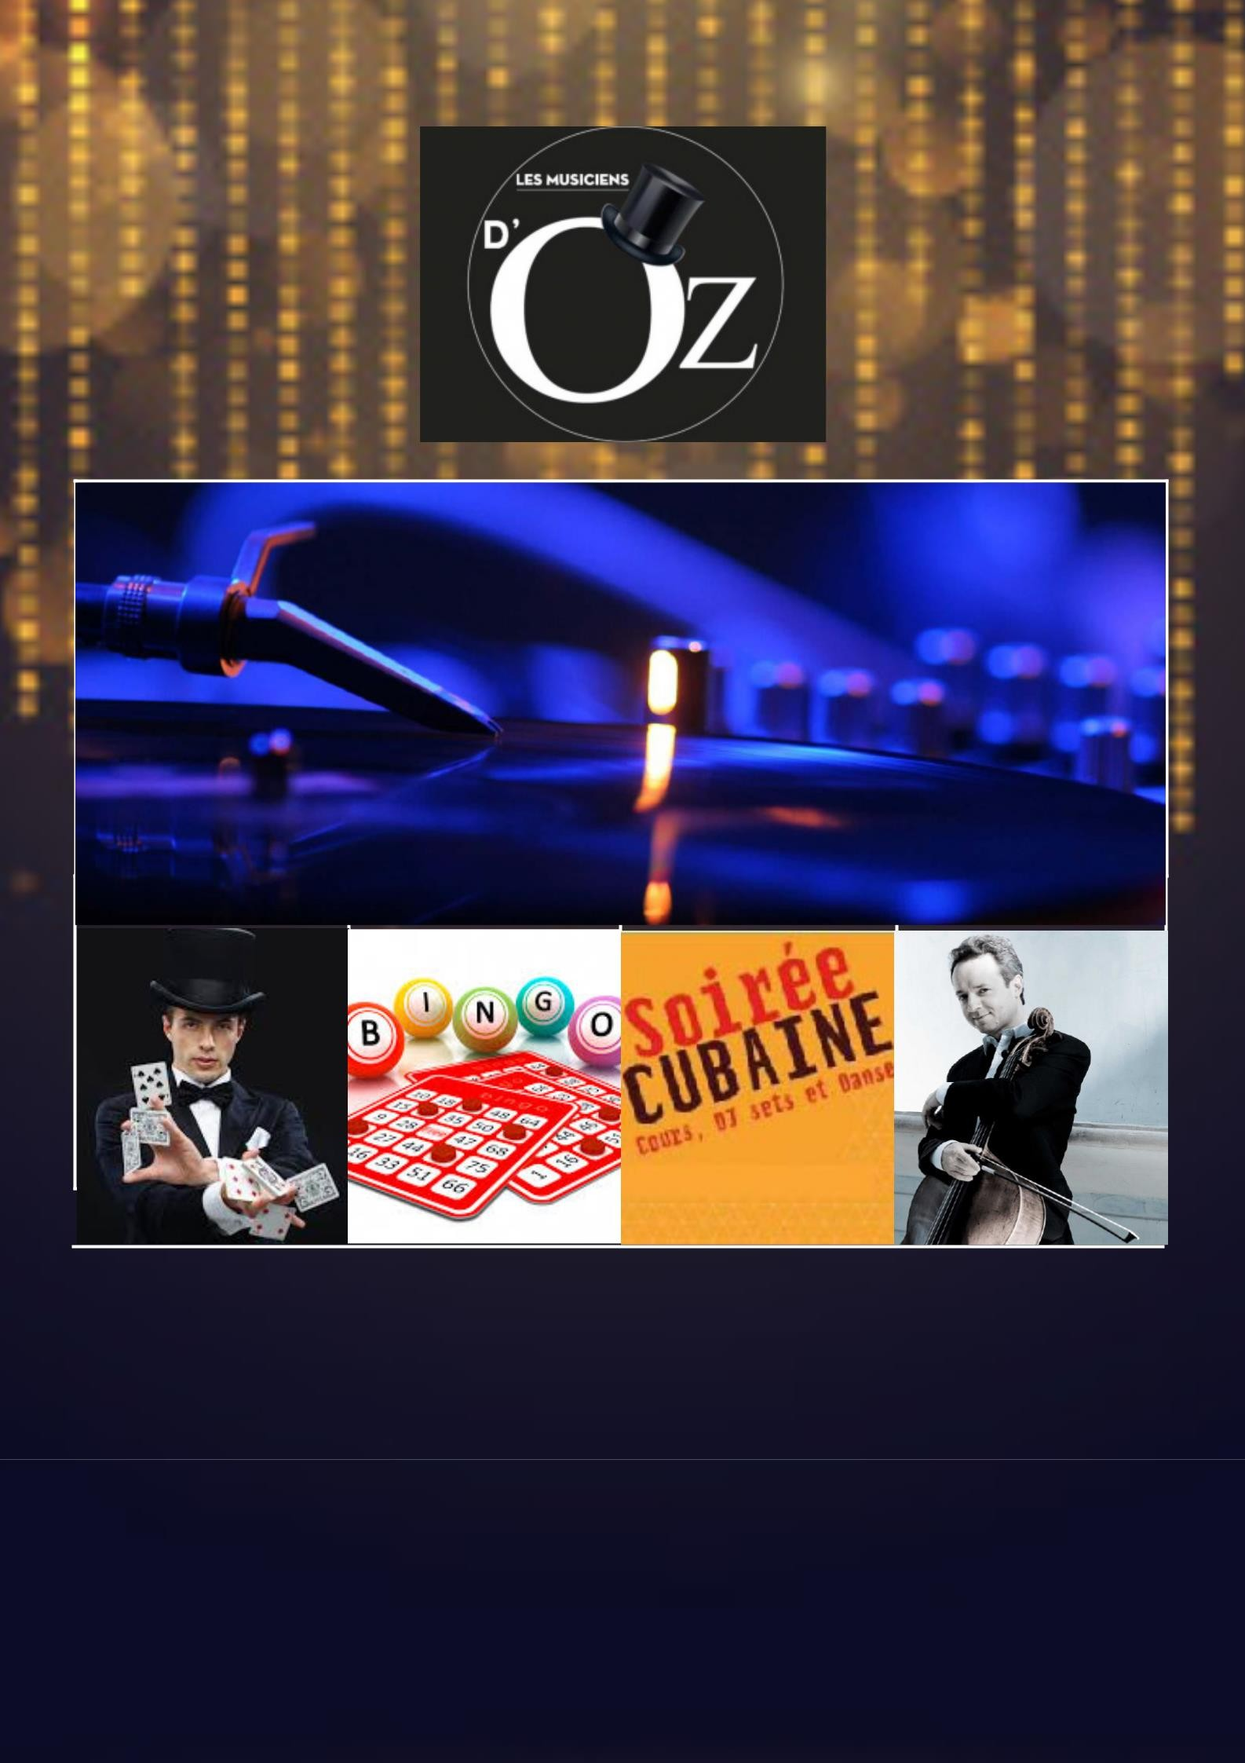
SOIREES & ANIMATIONS

OSher Holidays , et les Musiciens d’Oz feront de vos soirées des moments d’exceptions et inoubliables
Rires, émerveillement, surprises, émotions, enthousiasme, entre concerts, magie, jeux autours de la
piscine , soirée quiz, laissez-vous emporter tout au long de votre séjour, par les rendez-vous enchanteurs de notre équipe d’animateurs.

Tout au long de votre séjour de Pessah nous vous réservons de nombreuses activités

ACTIVITÉS
à l’intérieur et à l’extérieur du Resort. Nous découvrirons la Costa Brava avec ses plus belles
plages d’Espagne
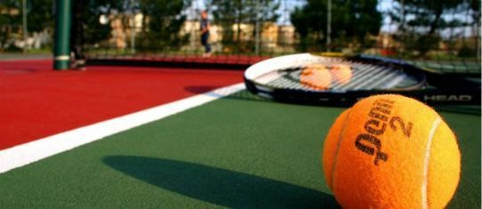
Tennis, billard, ping-pong, échecs en plein air, compétition de natation et match de water-polo ainsi que de nombreuses activités sont également à disposition des hôtes

PARKAVENTURA
Découvrez tout ce que le meilleur parc d’attractions familial d’Europe a à offrir, A
quelques minutes de l’hôtel explorez un monde magique et amusant, rempli de moments inoubliables, toboggans et piscines.
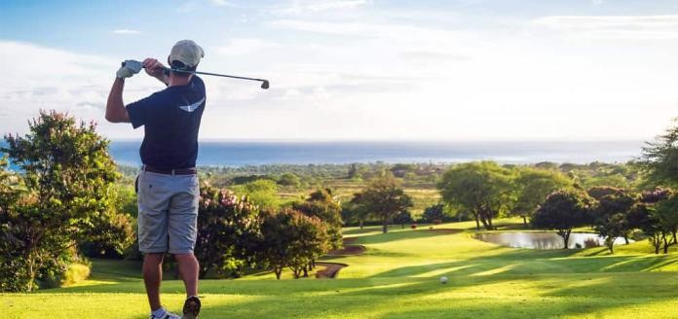

CASINO LLoret de Mar
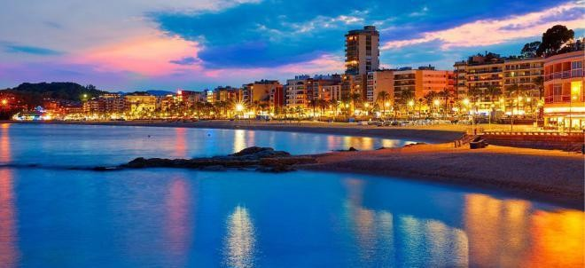
Si vous avez envie de passer une soirée spéciale au casino, n’hésitez pas à visiter le Gran Casino Costa Brava de Lloret de Mar. Cet édifice de 16 000 m2 propose des espaces réservés aux machines et des tables de jeu où sont organisés des tournois internationaux.

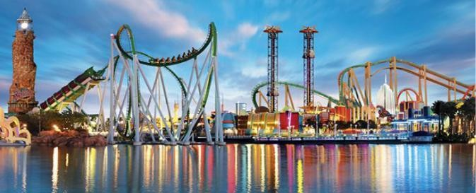
Du golf dans un environnement à couper le souffle !
Ce bel environnement naturel garantit que dans les environs de Lloret de Mar de beaux terrains de golf. Verts de velours, idéal pour perfectionner votre swing et améliorer votre handicap, au milieu d’un littoral et de montagnes à couper le souffle en font un expérience de golf de première classe dans un cadre idyllique.
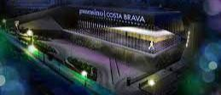

ACTIVITÉS EXTÉRIEURES
la Costa Brava est une destination touristique réputée pour son climat, ses paysages pittoresques, ses sites historiques, ses diverses possibilités sportives et de loisirs. Parmi les nombreuses activités que l’on peut pratiquer, bon nombre se trouve à proximité de notre hôtel : Plage, équitation, randonnée, trekking, VTT,
voile, parc aquatique, aquarium, bowling, escalade, saut à l’élastique, deltaplane, karting...

OASIS PARK & SPA Luxe

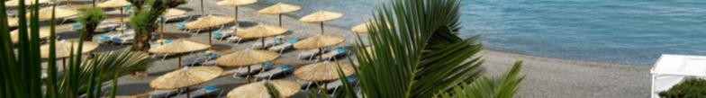

PISCINES & SPA

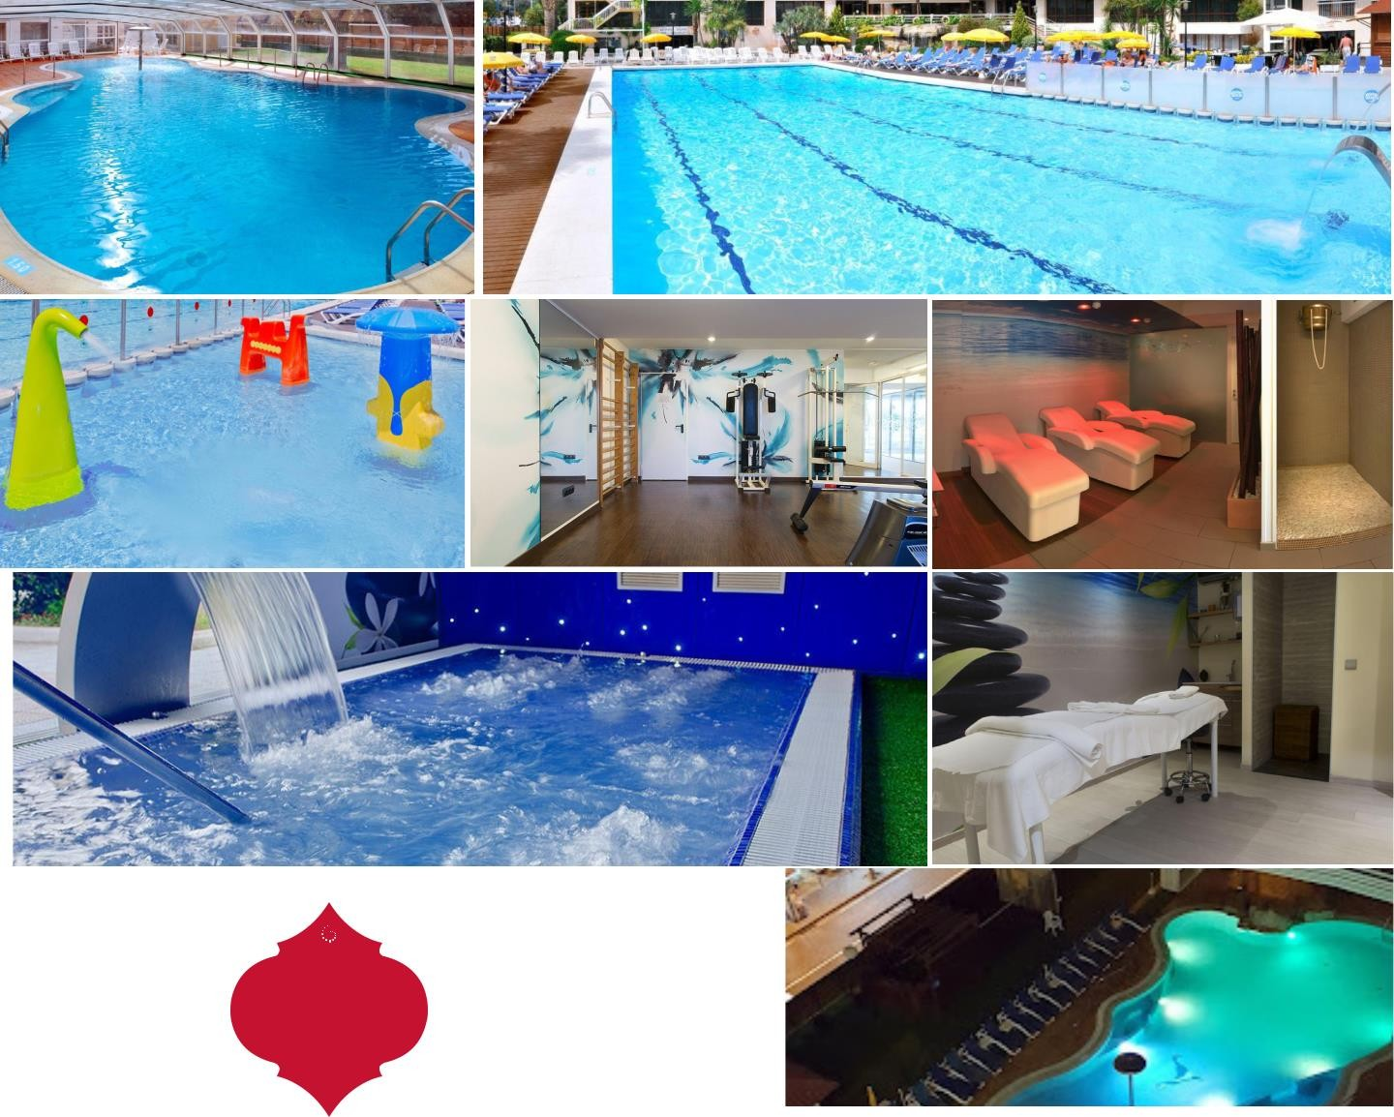
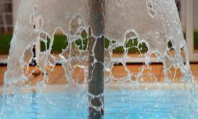
Sensorial
SPA

Bienvenue dans notre SPA Sensoriel

Inspiré par les ressources naturelles les plus précieuses de la Costa Brava, notre spa Sensorial incarne le rajeunissement et la détente à l’état pur. Le spa propose une gamme de soins personnalisés que vous découvrirez tout au long de votre séjour.

OASIS PARK & SPA
Luxe

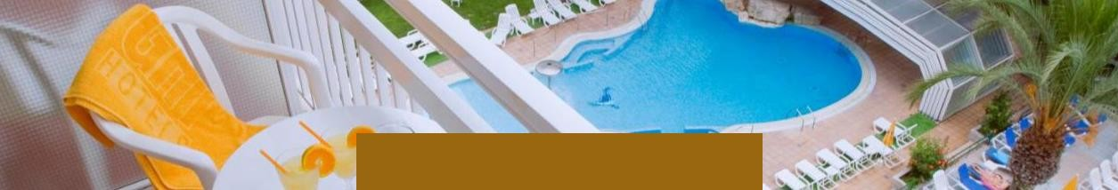
Nos suites luxueuses et joliment aménagées disposent toutes de terrasses ou de balcons meublés, la plupart offrant une vue imprenable sur l’océan. Bénéficiant de beaucoup de lumière naturelle, grâce aux fenêtres du sol au plafond, elles offrent le cadre idéal pour se détendre et pour un Pessah dans un cadre authentique et exceptionnel

CHAMBRES et SUITES
OASIS PARK & SPA
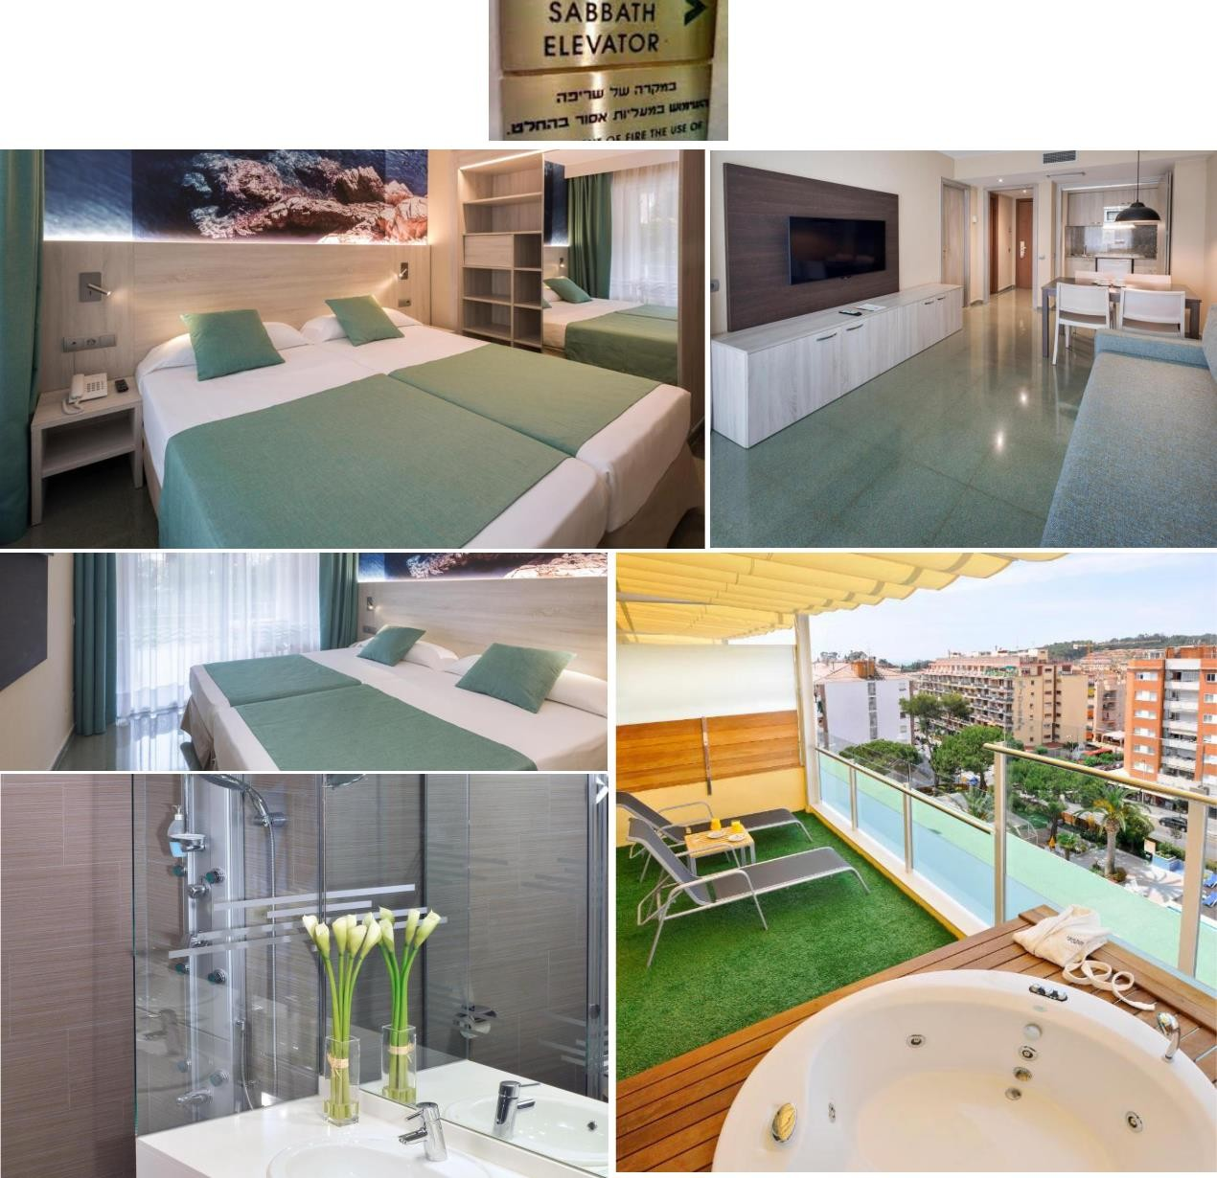
**** Luxe

OASIS PARK & SPA
Luxe

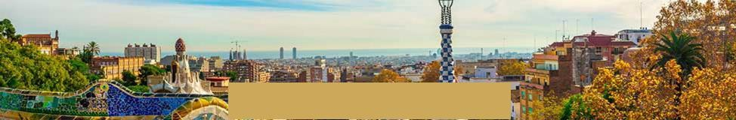
la COSTA BRAVA est une destination touristique réputée pour son climat, ses paysages pittoresques, ses sites historiques, ses diverses possibilités sportives et de loisirs. Parmi les nombreuses activités que l’on peut pratiquer, bon nombre se trouve

EXCURSIONS & DECOUVERTES
à proximité de notre hôtel : golf, équitation, randonnée, trekking, VTT, voile, parc aquatique, aquarium, bowling, escalade, saut à l’élastique, deltaplane, karting...

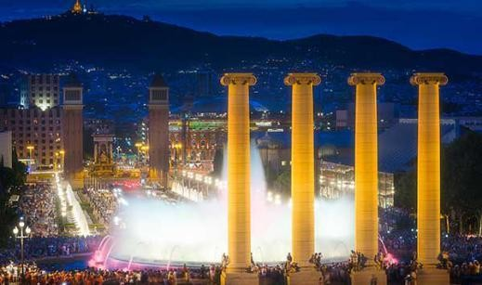
BARCELONE
Barcelone est une ville paisible très agréable à visiter, où le soleil est au rendez vous toute l’année.
Nous irons sur les traces de nos ancêtres juifs, ils vous raconteront avec passion l’histoire singulière et passionnante de la communauté Juive d’Espagne au cours des siècles, et vous feront découvrir Barcelone méconnue, des endroits insolites bien plus que les guides touristiques habituels ne pourraient le faire..
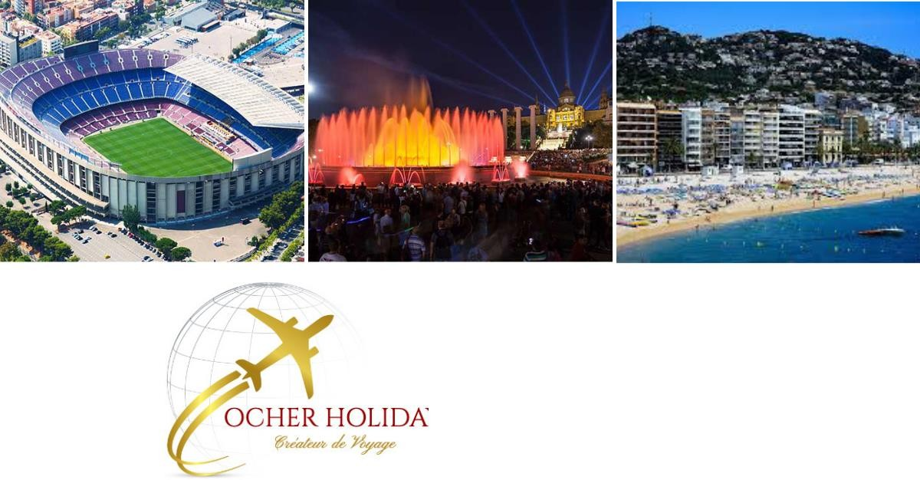

OCHER HOLIDAYS

COVID 19 : Présence du Dr. E. DAYAN - Possibilité de test antigénique tout au long du séjour

+ 336 52 19 20 67
+ 1 347 707 48 48
+ 972 54 809 66 86

WWW.OCHERHOLIDAYS.COM

ocherholidays@gmail.com

OASIS PARK & SPA Luxe

